浙江长兴天能动力（二期）0.61万千瓦综合智慧零碳电厂项目工程建设月报

编制人：张建忠
审核人：奕 卓
批准人：沈春明
联系人：赵伟欣
联系电话：15821233122

报告日期： 2023 年 07月 24日~ 2023 年 08 月 25日
目录
1. 工程概述 1
1.1工程概况 1
2. 工程形象进度及分析 2
2.1本月进度和下月进度计划 2
2.1.2.并网工程： 3
2.1.3并网情况： 4
3. 投资造价控制 4
4. 设备物资供货情况 5
5. 设计图纸出图情况 5
6. 人员及机械配置情况 5
7. 工程质量情况 6
8. 安全文明施工情况 6
9. 方案评审及实施情况 7
10. 存在问题和困难 8
11. 工程照片 8

工程概述

1.1工程概况
项目名称 | 浙江长兴天能动力（二期）0.61万千瓦综合智慧零碳电厂项目
项目概况 | 浙江长兴天能动力（二期）0.61万千瓦综合智慧零碳电厂项目，本项目位于浙江省湖州市长兴县和平镇开发区城南工业区。利用天能动力能源有限公司吴山基地厂区屋顶建设6.1MW自发自用、余电上网的屋顶分布式光伏发电项目，预计处发电量600万度。
项目批复概算  （万元） | 3230（万元） | 项目累计完成投资  （万元）
设计单位 | 杭州鸿晟电力设计咨询有限公司
施工单位 | 上海历挚机电设备有限公司
监理单位 | 常州正衡电力工程监理有限公司
主要设备制造厂家 | 组件：阿斯特；逆变器：阳光电源；并网柜：浙江东宇

1.2 里程碑进度完成情况
序号 | 里程碑节点 | 节点时间 | 完成时间 |  | 未完成原因
1 | 项目开工 | 2023.06.29 | 2023.08.25
2 | 首次并网 | 2023.07.15 | 2023.07.14
3 | 全容量并网 | 2023.08.25 |  |  | 40、50逆变器到场缓慢
4 | 转生产移交

工程形象进度及分析

2.1本月进度和下月进度计划
2.1.1.光伏二期安装工程：
分项工程 |  | 工程总量 | 当月完成 | 累计完成量 | 累计完成率（%） | 备注
1#联合厂房三 | 水泥支墩 | 无
 | 支架安装 | 1.891mwp | 100% | 100% | 100%
 | 组件安装 | 2843块 | 40% | 2843块 | 100%
 | 低压电缆终端 | 36套 | 36套 | 26套 | 100%
 | 组串接线 | 138串 | 138 | 138串 | 100%
 | 逆变器安装 | 18台 | 18台 | 18台 | 100%
 | 防雷接地（接地线） | 1.891MW | 1.891MW | 1.891MW | 50%
 | 并网柜 | 5台 | 5台 | 5台 | 100%
4#充电车间二 | 水泥墩 | 无 | 0 | 0个 | 0%
 | 支架安装 | 0.745mwp | 100% | 100% | 100%
 | 组件安装 | 1112块 | 0% | 1112块 | 100%
 | 低压电缆终端 | 14套 | 4套 | 14套 | 100%
 | 组串接线 | 58串 | 58 | 58串 | 100%
 | 逆变器安装 | 7台 | 7台 | 7台 | 100%
 | 防雷接地（接地线） | 0.745MW | 0.745MW | 0.745MW | 100%
 | 并网柜 | 2台 | 2台 | 2台 | 100%
5#联合厂房二 | 水泥墩 | 无 | 0 | 0个 | %
 | 支架安装 | 1.067mwp | 100% | 100% | 100%
 | 组件安装 | 1605块 | 0块 | 1605块 | 100%
 | 低压电缆终端 | 18套 | 18 | 18套 | 100%
 | 组串接线 | 80串 | 80 | 80串 | 100%
 | 逆变器安装 | 9台 | 9台 | 9台 | 100%
 | 防雷接地（接地线） | 1.067MW | 0% | 0% | 0%
 | 并网柜 | 3台 | 3台 | 台 | 100%
6#联合厂房一 | 水泥墩 | 0个 | 0 | 0个 | %
 | 支架安装 | 1.266MW | 0% | 95% | 95%
 | 组件安装 | 1903块 | 0% | 1809块 | 95%
 | 低压电缆终端 | 24套 | 22套 | 22套 | 91%
 | 组串接线 | 76串 | 71串 | 71串 | 93%
 | 逆变器安装 | 12台 | 11 | 11台 | 95%
 | 防雷接地（接地线） | 1.266MW | 0% | 0% | 0%
 | 并网柜 | 3台 | 0 | 0 | 0%
7#充电车间一 | 水泥墩 | 无 | 0 | 0个 | %
 | 支架安装 | 0.291mwp | 100% | 100% | 100%
 | 组件安装 | 438块 | 0块 | 438块 | 100%
 | 低压电缆终端 | 6套 | 6套 | 6套 | 100%
 | 组串接线 | 23串 | 23 | 23串 | 100%
 | 逆变器安装 | 3台 | 3台 | 3台 | 100%
 | 防雷接地（接地线） | 0.291MW | 0.291MW | 0.291MW | 0%
 | 并网柜 | 1台 | 1台 | 1台 | 100%
9#一期辅助车间 | 水泥墩 | 无 | 0 | 0个 | %
 | 支架安装 | 0.5878MW | 100% | 100% | 100%
 | 组件安装 | 0.5878MW | 250块 | 884块 | 100%
 | 低压电缆终端 | 12套 | 12套 | 12套 | 100%
 | 组串接线 | 44串 | 44串 | 44串 | 100%
 | 逆变器安装 | 6台 | 6台 | 6台 | 100%
 | 防雷接地(接地线） | 0.5878MW | 0 | 0 | 0%
 | 并网柜 | 2台 | 2台 | 2台 | 100%
 | 水泥支墩 | 无 | 0 | 0 | %
11#汽车电池仓库 | 支架安装 | 0.286MW | 100% | 100% | 100%
 | 组件安装 | 430块 | 0 | 430块 | 100%
 | 低压电缆终端 | 6套 | 6套 | 6套 | 100%
 | 组串接线 | 24串 | 24串 | 24串 | 100%
 | 逆变器安装 | 3台 | 3台 | 3台 | 100%
 | 防雷接地（接地线） | 0.286MW | 0 | 0米 | 0%

2.1.2.并网工程：
分项工程 | 工程总量 | 当月完成量 | 累计完成量 | 累计完成率
防火封堵 | 0% | 0% | 0% | 0%

2.1.3并网情况：
分项工程 | 工程总量 | 当月完成量 | 累计完成量 | 累计完成率
并网容量 | 6.134MW | 4.205MW | 4.95MW | 81%

2.1.4.里程碑计划及完成时间
序号 | 项目名称 | 计划时间 | 实际时间 | 备注
2 | 光伏支架安装 | 2023.6.29-2023.7.15 | 2023.7.10,100%
3 | 光伏组件安装 | 2023.6.29-2023.7.20 | 2023.8.15（98%）
3 | 桥架安装 | 2023.7.10-2023.8.10 | 截止目前完成率98%
4 | 逆变器安装 | 2023.7.10-2023.8.10 | 截止目前完成率98%
5 | 光伏区防雷接地 | 2023.7.20-2023.8.15 | 接地线已完成安装25%
6 | 直流电缆敷设接线 | 2023.7.5-2023.8.15 | 截止目前完成率98%
7 | 交流电缆敷设接线 | 2023.7.7-2023.8.15 | 截止目前完成率100%
8 | 供电公司验收、挂表 | 2023.7.12-2023.8.20 | 截止目前完成率100%
9 | 调试及并网发电 | 2023.7.15-2023.8.25 | 截止目前完成率81%
2.2进度分析
项目公司在开工前编制制定完成里程碑进度计划。施工单位根据里程碑进度计划要求以及现场的实际情况，编制一级进度计划。
2023年6月29日 项目正式开工；
至目前设备、材料全部到场（除1台50KW并网柜）
2023年7月14日第一次4#厂房并网0.745MW
2023年7月31日1厂房并网1,32MW、8月9日并网0.33MW
2023年8月11日5#厂房并网1.067MW
2023年8月18日6#厂房并网1.202MW
2023年8月19日7#厂房并网0.29MW

投资造价控制
在可控范围之内

设备物资供货情况
序号 | 项目 | 数量 | 计划交付日期 | 实际交付时间 | 备注
1 | 组件 | 8474块 | 2023年6月20日 | 8月10日 | 到货率100%
2 | 支架 | 6.134MW | 2023年6月10日 | 6月15日 | 到货率100%
3 | 逆变器 | 57台 | 2023年6月15日 | 8月10日 | 到货率98%
4 | 光伏电缆 | 11524米 | 2023年6月20日 | 6月20日 | 全部到货
5 | 低压电缆 | 4335米 | 2023年6月20日 | 6月20日 | 全部到货
6 | 并网柜 | 16台 | 2023年6月15日 | 6月30日 | 到货率100%

设计图纸出图情况
序号 | 图纸名称 | 出图情况
1 | 光伏组件支架及基础施工图《D0102-14》 | 蓝图未交付
2 | 清洗系统施工图《》 | 蓝图未交付
3 | 施工图设计（含设备清册、电缆清册）《D0102-1-11》 | 蓝图未交付
4 | 电气总的部分《D0102-02》 | 蓝图未交付
5 | 并网柜系统图《D0102-1-11》 | 蓝图未交付
6 | 防雷接地《D0102-22》 | 蓝图未交付
7 | 光伏系统接线及布置图《D0102-17》 | 蓝图未交付
8 | 桥架敷设及防火封堵《D0102-21》 | 蓝图未交付

人员及机械配置情况
土建
序号 | 名称 | 型号 | 规格 | 单位 | 数量 | 人员
 |  |  |  |  |  | 管理人员 | 施工人员
 | 支架基础
安装
序号 | 名称 | 型号 | 规格 | 单位 | 数量 | 人员
 |  |  |  |  |  | 管理人员 | 施工人员
1 | 太阳能光伏组件 | CS7N-670MS  CS7N-665MS | 665、670W | 块 | 9225 | 3 | 10
2 | 组串式逆变器 |  | 110KW（43台）、40KW(9台）50KW(6T台） | 台 | 43  9
 | 直流电缆 | Pv1-f0.6/1kv（黑、红） | 1*4² | 米 | 115524
3 | 低压交流电缆 | ZC-YJV0.6/1kV | 3*95+1*50㎡ | 米 | 4335米
4 | 低压并网柜 | 浙江东宇 | 400KW | 台 | 16

工程质量情况
7.1工程质量验收情况
序号 | 项目名称 | 验收  次数 | 不合格次数 | 结论 | 验收人
1 | 土建工程分项工程验收项，共计0项，未施工 | 0 | 0 | / | /
2 | 安装工程分项工程验收项，共计91项，已验收91项 | 1 | 0 | 合格
3 | 安装工程分部工程验收项，共计28项，已验收28项 | 1 | 0 | 合格 | /
4 | 安装工程单位工程验收项，共计1项，已验收1项 | 1 | 0 | / | /
7.2下月质量活动计
- 施工问题消缺、闭环。
- 资料归档。

安全文明施工情况
1）安全状态
本月项目现场无安全生产事故发生，无违章作业，每天施工开工作票、开站班会、戴安全帽、穿反光背心；特种作业持证上网，安全文明施工良好，安全可控。
- 安全管理重要活动
序号 | 工作名称 | 时间 | 主要内容
本月安全检查工作
1 | 安全培训、交底 | 2023年8月4日、12日、24日 | 业主、监理、施工三方组织安全学习、培训
2 | 安全隐患排查 | 2023.8月.2日8日15日21日 | 事故隐患排查4次，全部闭环
3 | 特种作业人员持证上岗复查 | 2023.08.21 | 组件吊装作业、高空作业人员资质检查
本月安全管理工作
1 | 安全文明施工 | 2023.8、02 | 1#厂房爬梯标示、警告标示
2 | 安全文明施工 | 2023.8.08 | 6#女儿墙物件固定、5#爬梯警告标示
3 | 安全文明施工 | 2023.08.15 | 6#厂房格栅板临时措施、5#厂房垃圾清理
4 | 安全质量环保 | 2023.8.21 | 6#厂房楼梯踏步标识、厂房垃圾清理
下月安全管理重要活动
1 | 专项安全检查 | 2023.0901 | 防汛、防台、消防、作业临边、采光带、安全用电、登高作业等
2 | 安全隐患检查 | 2023.09.06 | 作业现场临时用电、登高作业、临边作业等安全检查和隐患排查
3 | 安全月活动 | 2023.09、08 | 安全文明检查

方案评审及实施情况
序号 | 施工方案名称 | 状态 | 编制日期
1 | 监理大纲 | 审核通过 | 2023.06.25
2 | 监理细则 | 审核通过 | 2023.06.25
3 | 监理规划 | 审核通过 | 2023.06.25
4 | 施工组织设计 | 审核通过 | 2023.06.25
5 | 高空作业施工方案 | 审核通过 | 2023.06.25
6 | 支架、组件、电缆、逆变器安装施工方案 | 审核通过 | 2023.06.25
7 | 起重（汽车）吊装施工方案 | 审核通过 | 2023.06.25
8 | 安全专项施工方案 | 审核通过 | 2023.06.29
9 | 并网接入方案 | 审核通过 | 2023.06.15

存在问题和困难：无

工程照片
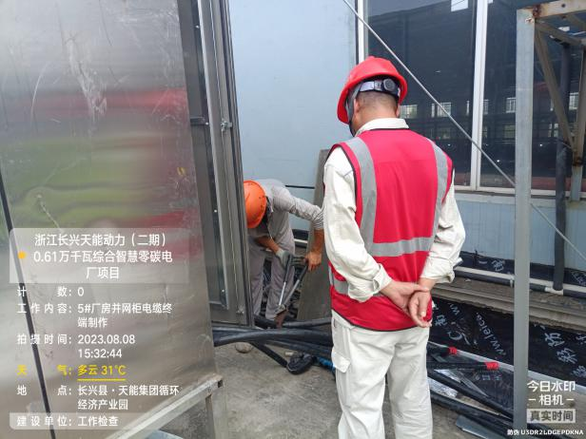 | 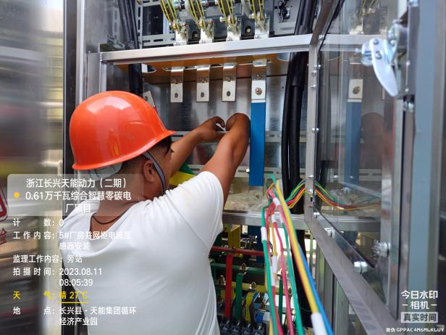
上电赵总电缆终端制作检查（2023.08.08） | 5#厂房并网柜电流互感器安装（2023.08.11）
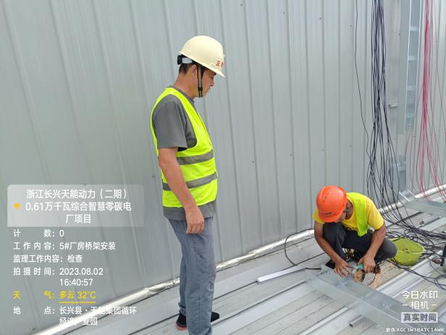 | 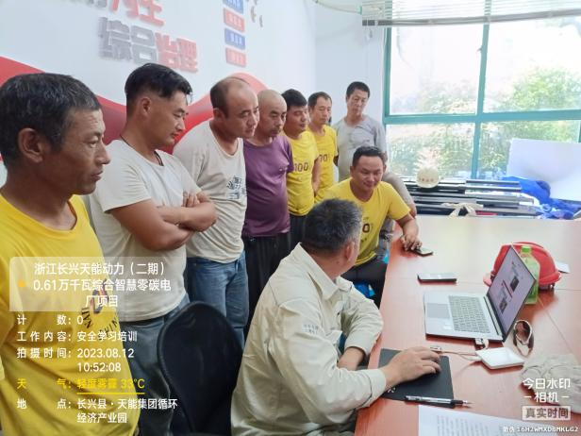
5#厂房桥架安装监理检查（2023.08.02） | 安全学习培训（2023.08.12）
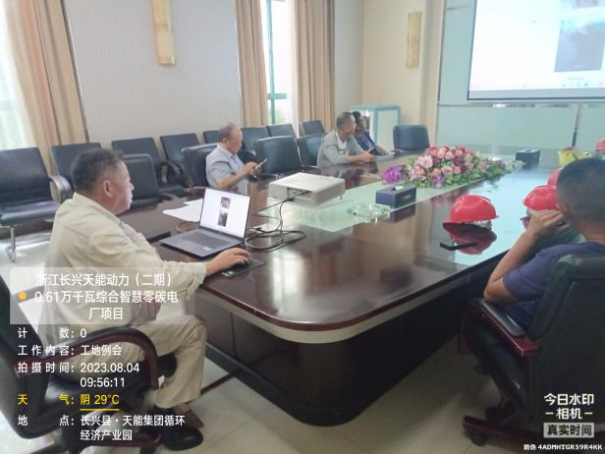 | 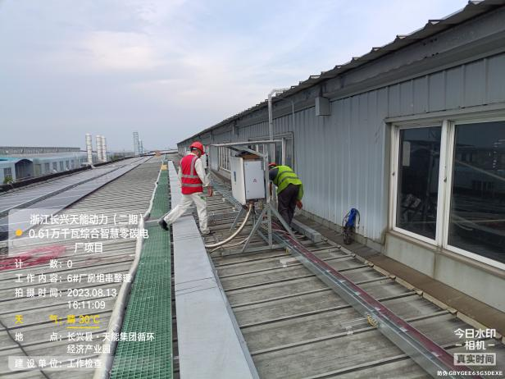
工地例会（2023.08.04） | 上电赵总工作检查（2023.08.13）
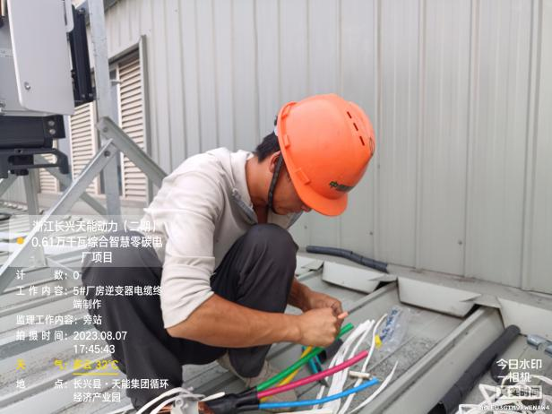 | 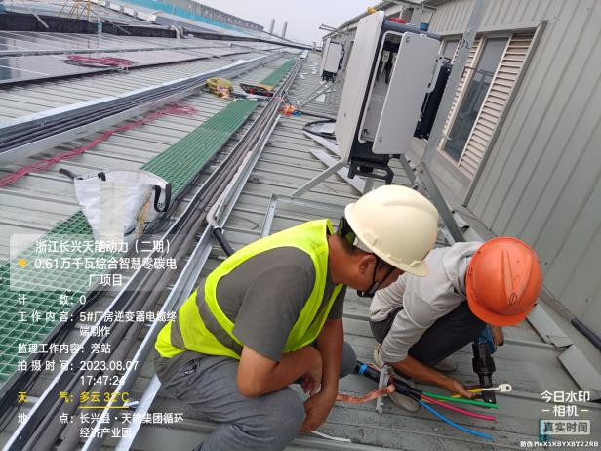
5#逆变器终端制作2023.08.07） | 5#逆变器电缆终端制作旁站（2023.08.07）
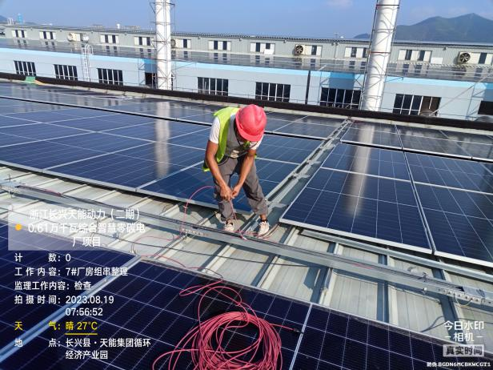 | 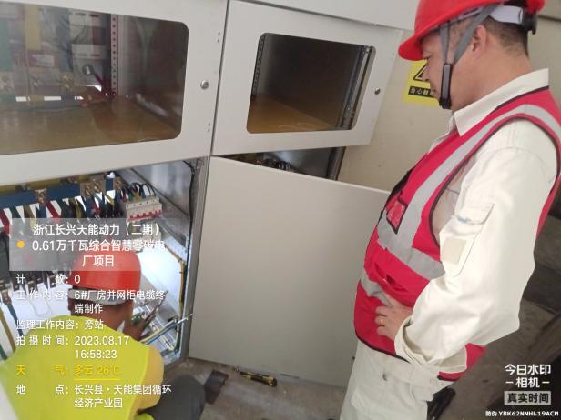
7#厂房组串整理跨接（2023.08.19） | 6#厂房并网柜电缆终端制作上电赵总工作检查（2023.08.17）
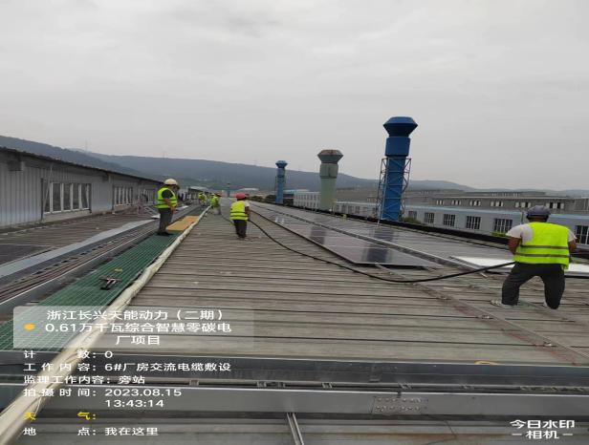 | 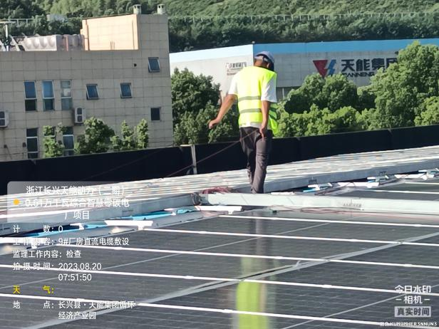
6#厂房交流电缆敷设监理旁站（2023.08.15） | 9#厂房直流电缆敷设（2023.08.19）
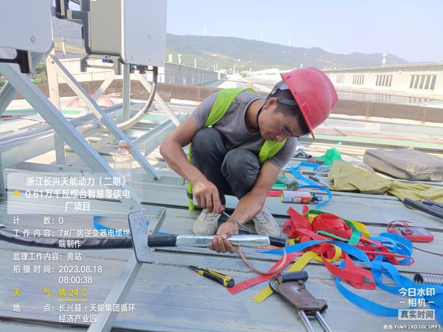 | 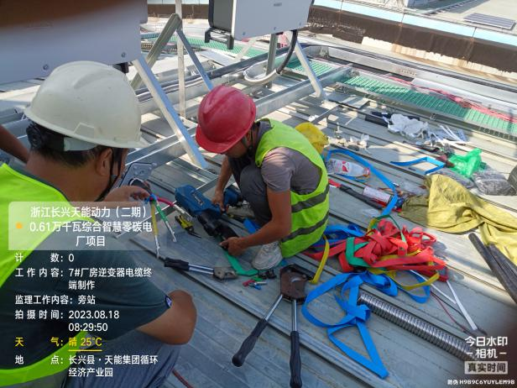
7#厂房逆变器电缆终端制作（2023.08.18） | 7#厂房逆变器 电缆终端制作旁站（2023.08.18）
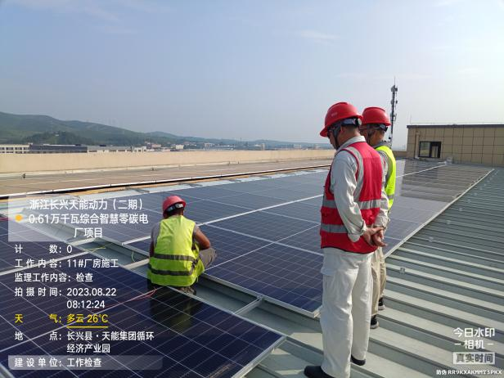 | 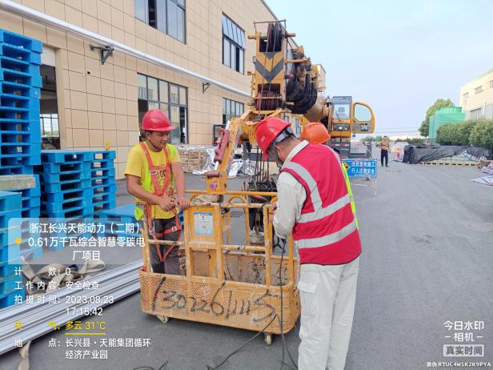
11#厂房业主、总包工作检查（2023.08.22） | 11#厂房吊具检查（2023.08.23）
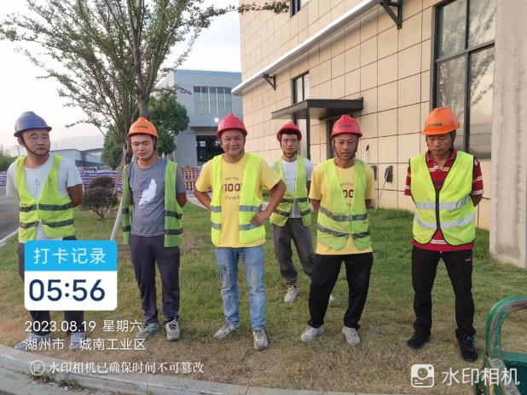 | 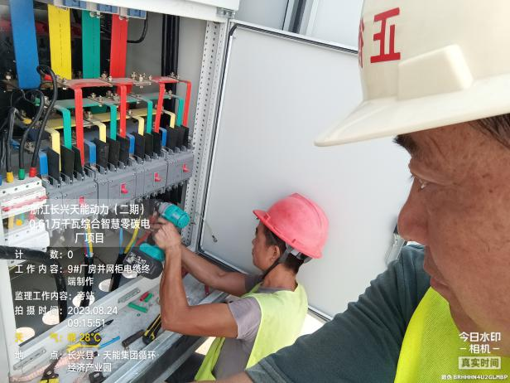
站班会（2023.08.19） | 9#厂房并网柜电缆终端制作旁站（2023.08.24）
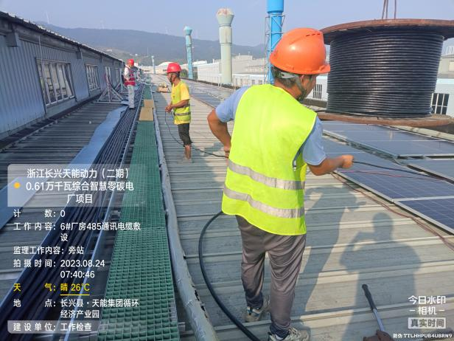 | 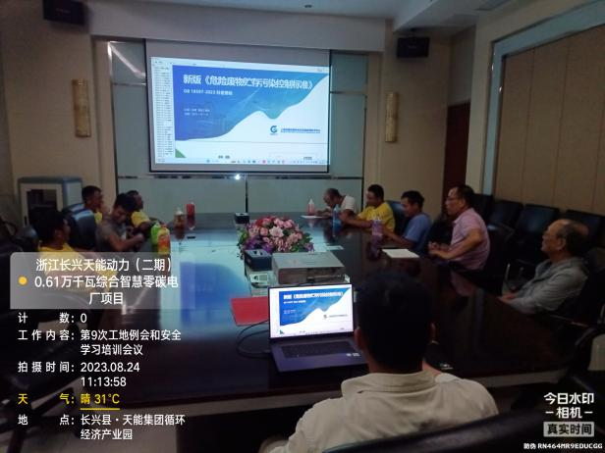
6#485通讯电缆敷设（2023.08.24） | 学习培训（2023.08.24）

